Особенности эмоционального состояния ребёнка 3-х лет

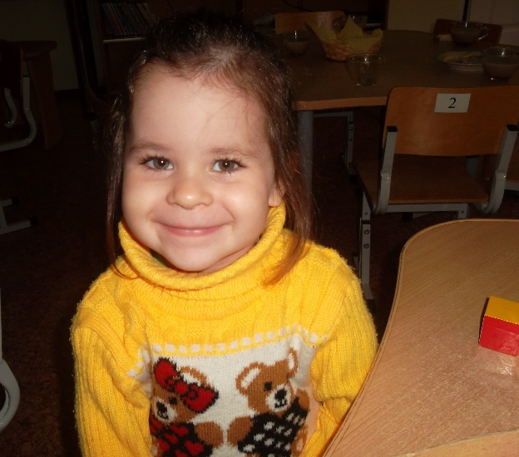
Ребенок трех лет проявляет свои эмоции немедленно, ярко и непосредственно. Он не способен произвольно контролировать эти проявления и не может по своей воле «немедленно прекратить реветь», как от него иногда требуют взрослые. Если эмоция слишком сильна и захватила ребенка, он нуждается в том, чтобы взрослый помог ему успокоиться, восстановить эмоциональное равновесие. Причины негативных эмоций у малышей часто связаны с физическим состоянием. Упал и ушибся - плачет. Не выспался, проголодался, давит тесная обувь или «кусает» раздражающий нежную кожу шерстяной свитер - хнычет, ноет и т. п. Все чаще педагоги отмечают, что дети реагируют плохим или неустойчивым настроением на смену погоды, перепады давления, вспышки солнечной активности, магнитные бури, полнолуние, новолуние и другие природные факторы. После начала кризиса трех лет вспышки негативных эмоций сопровождают и попытки взрослых навязать ребенку свою волю.
Положительные эмоции также в значительной степени связаны с требованиями организма: вкусная любимая еда, приятные запахи (например, цветов или духов), приятный физический контакт со взрослым, активное движение, пение, легкая и веселая музыка, осязание приятных на ощупь тканей или материалов, из которых сделаны мягкие игрушки или которыми они наполнены (например, перекатывающиеся шарики), для некоторых детей - купание.
Для поддержания ровного положительного эмоционального фона очень важно соблюдение четкого и соответствующего возрастным физиологическим особенностям и ритмам режима. Восстановлению эмоционального равновесия способствуют игры со взрослым, которые включают ритмичное покачивание, подбрасывание, игры на коленях, пальчиковые игры и т. п.
В этом возрасте у многих детей проявляются возрастающие страхи - темноты, чудовищ, больших и лохматых существ, собак и т. п. Ребенок может испугаться неожиданного резкого громкого звука, движения.

